中政字【2023】106号

2024年中峰乡乡村振兴项目
实施方案
根据《夏邑县2024年度财政衔接推进乡村振兴补助资金支持项目申报入库指南》有关要求，我乡对刘楼等村申报的 2024年村组道路、帮扶车间等项目进行了审核， 经公示无异议后，制定中峰乡2024年乡村振兴项目实施方案如下。
一、项目实施的必要性分析
1.基本概况：
中峰乡位于夏邑县城西南25公里，辖23个行政村，88个自然村，9144户，31445人。全乡3.2万亩耕地，乡域面积42平方公里，是一个以农业为主导产业的乡镇。
- 申报理由：
为响应国家乡村振兴战略实施要求，促进农村经济健康发展，提高农民生产生活水平，改善农村人居环境， 特此申请以下项目。
二、项目概况
1.项目名称：
2024年夏邑县中峰乡村组道路项目；
实施地点：刘楼村等19个村
项目类型：基础设施
项目性质：新建
建设内容：总长16400米，宽3.5米*0.15米标准砼C25。路基础为18厘米厚度，5.5%水泥冷再生垫层。
预期绩效目标：方便群众出行
投资概算：865万元
资金来源： 财政资金
实施期限：2024年
2024年夏邑县中峰乡帮扶车间项目；
实施地点：高刘庄村、朱营村
项目类型：产业发展
项目性质：新建
建设内容：高刘庄村1200平方米生产帮扶车间1个，朱营村1000平方米生产帮扶车间1个
预期绩效目标：增加村集体收入
投资概算：264万元
资金来源： 财政资金
实施期限：2024年

责任单位：
中峰乡人民政府
资产权属：村集体

附：1、中峰乡2024年项目绩效目标申报表
- 中峰乡2024年申报项目入库统计表
- 中峰乡2024年帮扶车间建设卫星图片

中峰乡人民政府
2023年11月9日

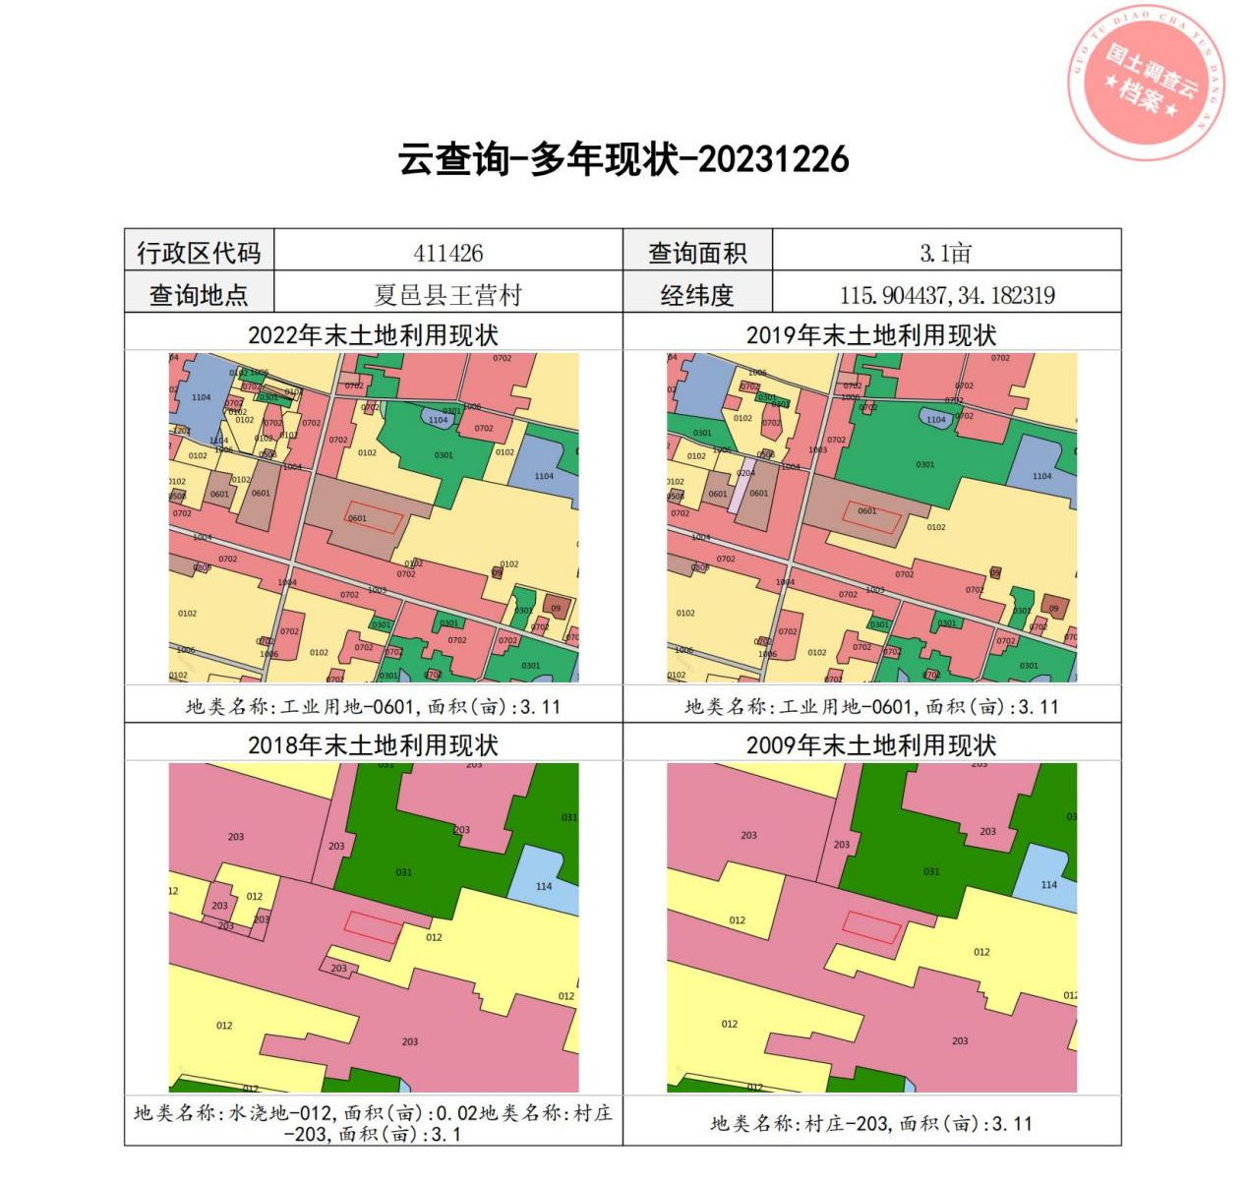

高刘庄村帮扶车间位置卫星图片

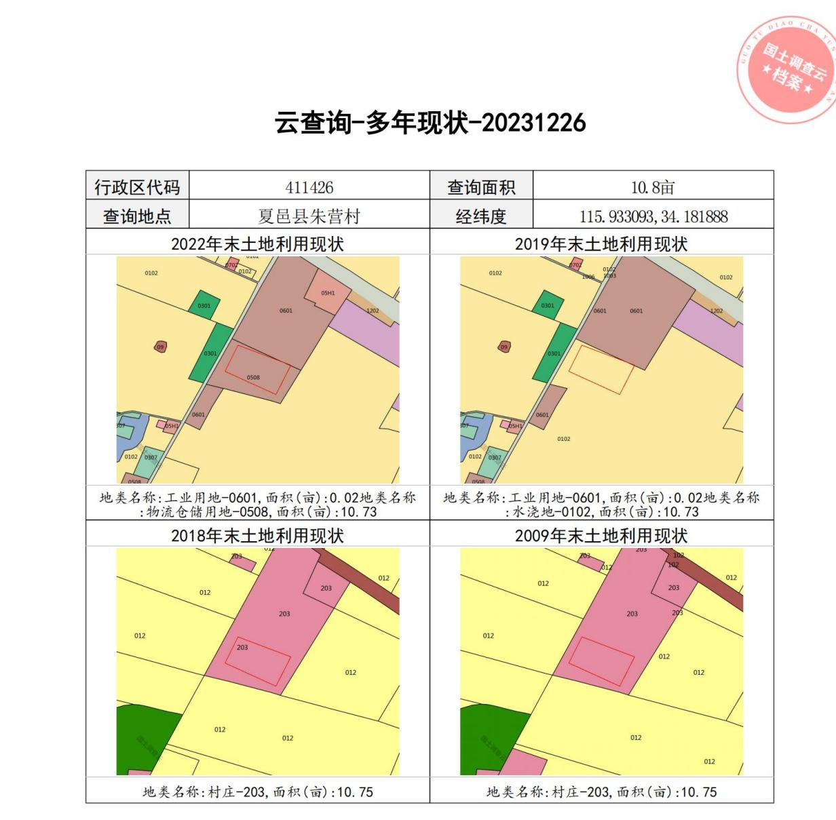

朱营村帮扶车间位置卫星图片

